Chủ đề 6: Việt Nam từ năm 1918 – 1945 (tiếp theo)
Bài 4. CUỘC VẬN ĐỘNG TIẾN TỚI
CÁCH MẠNG THÁNG TÁM NĂM 1945(2 tiết)
I. Việt Nam trong những năm 1939 - 1945.
1.Tình hình thế giới và trong nước
1.1. Thế giới: 6 -1940 Đức tiến vào Pari->Chính phủ Pháp đầu hàng Đức
1.2. Đông Dương:
9/1940, Nhật vào Đông Dương-> Pháp đầu hàng Nhật rồi cấu kết với Nhật để cùng áp bức bóc lột nhân dân Đông Dương.
2. Những cuộc nội dậy đầu tiên

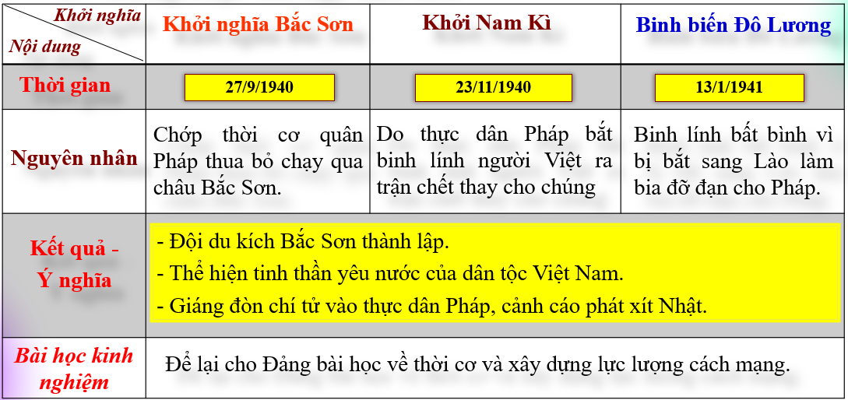
II. Cao trào cách mạng tiến tới Tổng khởi nghĩa tháng Tám năm 1945.
1. Mặt trận Việt Minh ra đời (19/5/1941).
1.1 Bối cảnh lịch sử
a. Thế giới: Năm 1941, Đức tấn công Liên Xô

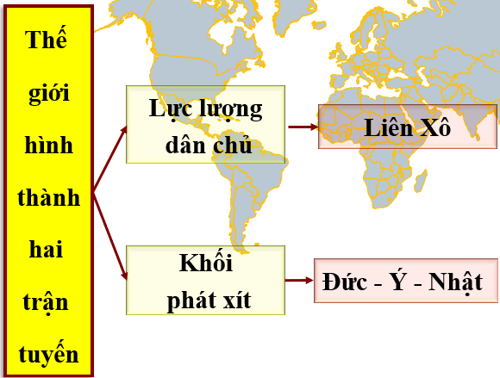

b. Trong nước
Ngày 28/1/1941, lãnh tụ Nguyễn Ái Quốc về nước. Người đã chủ trì Hội nghị trung ương lần thứ 8 (từ ngày 10 đến ngày 19 /5/1941) họp tại Pác Bó (Cao Bằng) quyết định:
+ Nêu cao ngọn cờ giải phóng dân tộc lên hàng đầu.
+ Thành lập Mặt trận Việt Minh 19.5.1945.
1.2 Hoạt động của Mặt trận Việt Minh
a. Xây dựng lực lượng chính trị
- Cao Bằng là nơi thí điểm xây dựng các Hội cứu quốc.
- Báo chí của Đảng và Mặt trân Việt Minh phát triển phong phú.
b. Xây dựng lực lượng vũ trang
- Năm 1941, đội du kích Bắc Sơn phát triển thành trung đội cứu quốc quân.
- Ngày 22/12/1944, Đội Việt Nam tuyên truyền giải phóng quân thành lập.
c. Xây dựng căn cứ địa cách mạng
Từ căn cứ Bắc Sơn, Võ Nhai mở rộng ra các tỉnh Cao Bằng – Bắc Kạn – Lạng Sơn.
2. Cao trào kháng Nhật, cứu nước tiến tới Tổng khởi nghĩa tháng Tám năm 1945
1.1 Nhật đảo chính Pháp (9.3.1945)
- Đầu năm 1945, chiến tranh thế giới thứ hai sắp kết thúc. Nước Pháp được giải phóng.
- Ở Thái Bình Dương, Nhật rất khốn đốn.
- Ở Đông Dương, Thực Dân Pháp ráo riết chuẩn bị chờ thời cơ để giành lại địa vị thống trị cũ.
- 9/3/1945, Nhật đảo chính Pháp trên toàn Đông Dương. Pháp nhanh chóng đầu hàng.
1.2 Tiến tới Tổng khởi nghĩa tháng Tám năm 1945
a. Chủ trương của Đảng
- Ngày 12/ 3/ 1945, Đảng ra chỉ thị “ Nhật - Pháp bắn nhau và hành động của chúng ta”.
- Xác định kẻ thù chính, cụ thể trước mắt của nhân dân Đông Dương là phát xít Nhật.
- Phát động cao trào “Kháng Nhật, cứu nước”.
b. Những hoạt động tiến tới Tổng khởi nghĩa
- 4. 1945, Thống nhất các lực lượng vũ trang thành “Việt Nam giải phóng quân”.
- Ủy ban quân sự cách mạng Bắc Kì thành lập.
- 6. 1945, Khu giải phóng Việt Bắc thành lập.
- Phong trào “phá kho thóc, giải quyết nạn đói” diễn ra mạnh mẽ.
III. Tổng khởi nghĩa tháng Tám năm 1945 và sự thành lập nước Việt Nam Dân chủ Cộng hòa.
1. LỆNH TỔNG KHỞI NGHĨA ĐƯỢC BAN BỐ
1. 1. Hoàn cảnh lịch sử:
- Chiến tranh thế giới thứ hai đã bước vào giai đoạn cuối
- Tháng 8/1945, Nhật đầu hàng Đồng minh không điều kiện.
* Chủ trương của Đảng:
- Ngày 13/ 8/ 1945, Uỷ ban khởi nghĩa thành lập và ra quân lệnh số 1 kêu gọi toàn dân nổi dậy.
- Ngày 14 - 15/8/1945, Hội nghị toàn quốc của Đảng Cộng sản họp ở Tân Trào (Tuyên Quang) phát động Tổng khởi nghĩa trong cả nước trước khi quân Đồng minh vào.
- Ngày 16/8, Quốc dân Đại hội họp ở Tân Trào (Tuyên Quang)
1.2. Diễn biến Tổng khởi nghĩa tháng Tám năm 1945
Thời gian | Sự kiện lịch sử
Ngày 19/8/1945 | Khởi nghĩa thắng lợi hoàn toàn ở Hà Nội
Ngày 23/8/1945 | Huế khởi nghĩa thắng lợi
Ngày 25/8/1945 | Sài Gòn giành chính quyền
Ngày 28/8/1945 | Cách mạng thành công trong cả nước
Ngày 2/9/1945 | Hồ Chủ tịch đọc tuyên ngôn độc lập → nước Việt Nam Dân chủ Cộng hoà ra đời

2. Ý nghĩa lịch sử và nguyên nhân thành công của Cách mạng Tháng Tám
2.1. Ý nghĩa lịch sử
a) Đối với dân tộc:
- Phá tan xiềng xích nô lệ Pháp- Nhật và lật đổ chế độ phong kiến tồn tại ngót ngàn năm.
- Nước Việt Nam từ nước thuộc địa trở thành một nước độc lập.
- Mở ra kỉ nguyên độc lập và tự do cho dân tộc.
b. Đối với quốc tế:
+ Là thắng lợi của 1 dân tộc nhược tiểu đã thoát khỏi ách đế quốc thực dân
+ Cổ vũ phong trào đấu tranh giải phóng dân tộc trên thế giới, đặc biệt là Châu Á, châu Phi.
2.2. Nguyên nhân thắng lợi :
- Có truyền thống yêu nước sâu sắc.
- Sự chuẩn bị chu đáo về mọi mặt.
- Sự lãnh đạo tài tình của Đảng đứng đầu là chủ tịch Hồ Chí Minh.
- Hoàn cảnh quốc tế thuận lợi, Liên Xô và các nước đồng minh đánh bại phát xít Đức-Nhật.

